Національний технічний університет України

«Київський політехнічний інститут імені Ігоря Сікорського»

Факультет інформатики та обчислювальної техніки

Кафедра обчислювальної техніки

Програмування

Лабораторна робота №3

**«Робота з даними типу str, bytes та bytearray»**

Виконала:

студентка групи ІО-64

Номер у списку групи: 3

Бровченко А. В.

Перевірив Новотарський М. А.

Київ

2016 р.

**Мета:** вивчити способи створення рядків та даних типу bytes і bytearray, операції над ними. Форматування рядків. Функції та методи роботи з рядками. Налаштування локалі.

**Завдання:**

1. Вивчити матеріал лекцій 7, 8, 9 та 10.
2. Виконати індивідуальне завдання лабораторної роботи, вибране відповідно до варіанту.

**Короткі теоретичні відомості:**

Створення об’єкта типу bytes:

bytes([<рядок>,<кодування>[,<обробка помилок>]])

Перетворити об'єкт типу bytes у рядок дозволяє метод decode():

decode([encoding="utf-8"][,errors="strict"])

Створення об’єкта типу bytearray:

bytearray ([<рядок>,<кодування>[,<обробка помилок>]])

Доступ до символа за індексом в квадратних дужках:

>>> s = "Python"

>>> s[0]

'Р'

Вилучити елемент списку дозволяє оператор del.

chr(<код символу>) – повертає символ по зазначеному коду

**Завдання 1**

В заданому рядку замінити кожну кириличну літеру символом «*».

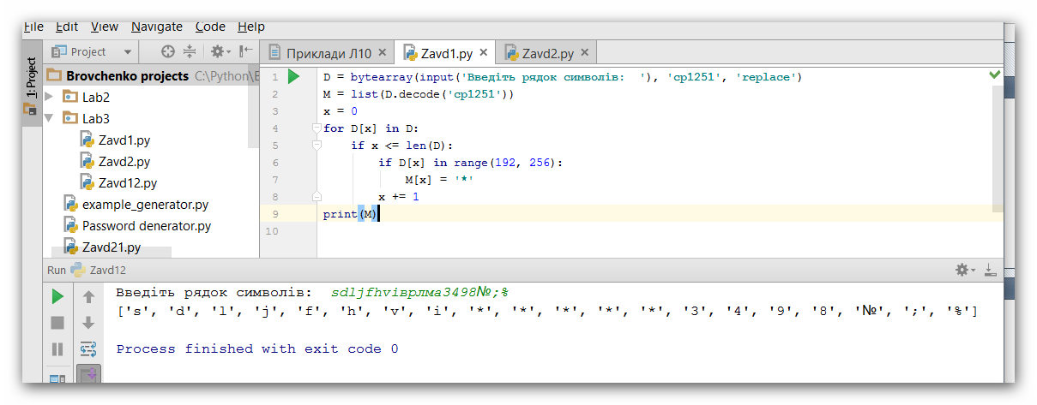

**Завдання 2**

Ввести послідовність символів, що містить текст. Визначити довжину максимальної серії символів відмінних від букв, яка входить в послідовність.

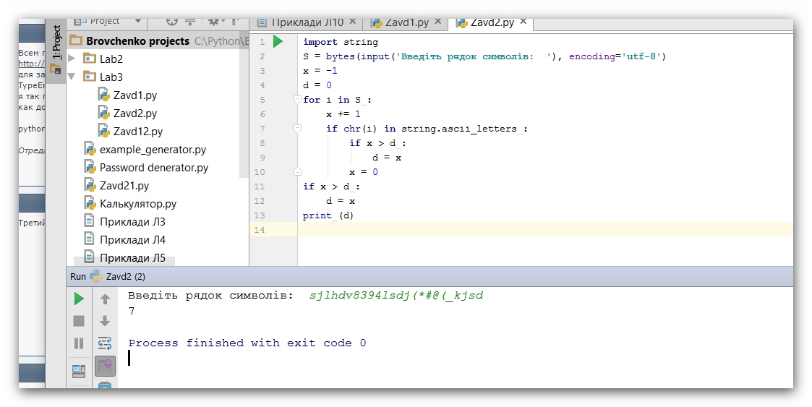

**Висновки:**

1. Завдання досить цікаві; для їх виконання потрібно знати матеріал 7-10 лекції.
2. Для виконання 1 завдання було використано тип даних bytearray і метод decode.
3. Для виконання 2 завдання було імпортовано string, використано тип даних bytes і функцію chr().
4. Усі завдання виконані та програми працюють згідно з умовами завдань.